Miércoles
28
de Abril

3° de Secundaria
Historia

Los grupos revolucionarios y sus líderes

Aprendizaje esperado: Explica el proceso de la Revolución mexicana y la importancia de la Constitución de 1917.

Énfasis: Explicar la diversidad social y regional de los grupos revolucionarios, sus demandas y líderes.

¿Qué vamos a aprender?

En esta sesión continuarás aprendiendo sobre la Revolución mexicana, los grupos revolucionarios, sus líderes y demandas, así como las diferencias entre ellos.

¿Alguna vez te has preguntado por qué la lucha armada se prolongó durante varios años si Porfirio Díaz dejó el poder en 1911?

La Revolución mexicana es uno de los procesos más complejos de nuestra historia, debido a las diversas condiciones políticas, económicas y sociales que existían en el país y a los intereses particulares de cada líder y grupo social.

Con el inicio de la lucha armada, los grupos revolucionarios vieron la oportunidad de mejorar sus condiciones de vida y poner fin a la dictadura.

Sin embargo, con la renuncia de Díaz se hicieron evidentes las diferencias entre los revolucionarios, y sus demandas los obligaron a continuar con la lucha.

Ten a la mano tu libro de texto, así como tu cuaderno y bolígrafo para anotar ideas principales, dudas o comentarios, para que posteriormente las compartas con tu maestra o maestro.

¿Qué hacemos?

Comienza con la lectura de dos apartados del texto: Los zapatistas, editado por el Senado de la Republica y el Instituto de Investigaciones Jurídicas de la UNAM.

“El origen del zapatismo

En el estado de Morelos, un mestizo, llamado Emiliano Zapata, encontró en las palabras de Madero una voz de esperanza y de verdadera determinación para cambiar México.

Con una educación básica, Zapata no superaba en preparación a la mayoría de sus hombres, pero lo guiaba el ideal de restaurar la tierra a su verdadero dueño: el campesino que trabaja y muere en ella. Aun cuando él mismo podría considerarse como un ranchero independiente y exitoso, desde la juventud sintió en carne propia cómo los poderosos hacendados abusaban de la ignorancia y de la extrema pobreza de los campesinos, siendo esto permitido por el gobierno.

En las fases iniciales de la Revolución mexicana, Zapata decidió que era el momento de actuar y proclamó la fundación del Ejército Libertador del Sur. En poco tiempo, acumuló una gran fuerza constituida por campesinos e indígenas, quienes abandonaron sus empleos y formaron el Ejército Revolucionario Agrarista, que apoyó a la rebelión maderista en el sur del país.

La evolución del Ejército Libertador del Sur Opuesto al ejército rebelde que peleaba en las áridas tierras del norte, el Ejército Libertador del Sur de Zapata estaba conformado por hombres de campo, arrieros y gente del pueblo con menor experiencia en montar caballo o en el uso de armas de fuego.

La organización de los zapatistas inició como una federación de pequeños grupos regionales independientes entre sí, que trabajan sin mucha coordinación. Los campesinos que se volvían guerrilleros vestían su atuendo de trabajo diario y sus amplios sombreros con estampas religiosas, que fueron su distintivo más particular.

Sus armas eran una compleja mezcla de antiguos mosquetes de avancarga, rifles de percusión Remington, carabinas Winchesters y máusers de diferentes modelos y orígenes. Esta diversidad y la escasez de armas y municiones fueron constantes que afectaron el desarrollo de las primeras acciones a favor del ejército federal.
Los zapatistas compensaron las deficiencias logísticas y de equipo con una increíble bravura y determinación.”

La lectura describe a uno de los líderes más representativos de la Revolución mexicana, Emiliano Zapata, y su Ejército Libertador del Sur, conformado por campesinos, en su mayoría, víctimas de abusos por parte de hacendados que les habían despojado de sus tierras o del agua necesaria para cultivar sus parcelas. Tenían como principal demanda el reparto de tierras.

Como recordarás por lo aprendido en la sesión pasada, la desigualdad y el descontento social fueron algunas de las causas que provocaron la crisis del gobierno porfirista, el inicio de la Revolución mexicana y la llegada de Francisco I. Madero al poder en 1911.

Continua con algunos de los sucesos más relevantes de la Revolución mexicana. Después de la renuncia de Porfirio Díaz, se convocó a elecciones, Madero fue electo presidente y José María Pino Suárez como vicepresidente.

En su gobierno se respetó la libertad de prensa, se convocó a elecciones en varios estados para ocupar cargos y se procuró dar respuesta a las demandas de los diversos grupos revolucionarios con apego a la ley, proceso que implicaba más tiempo del que algunos estaban dispuestos a esperar. Esto provocó descontento y desconfianza en algunos de estos grupos porque consideraban que sus demandas era un asunto urgente que atender.

Madero consideraba necesario mejorar las condiciones de los trabajadores y campesinos, pero procuraba no afectar a los dueños de las fábricas ni a los latifundistas. Temía ahuyentar el gran capital de las empresas nacionales y extranjeras.

Analiza la siguiente imagen y responde las preguntas:

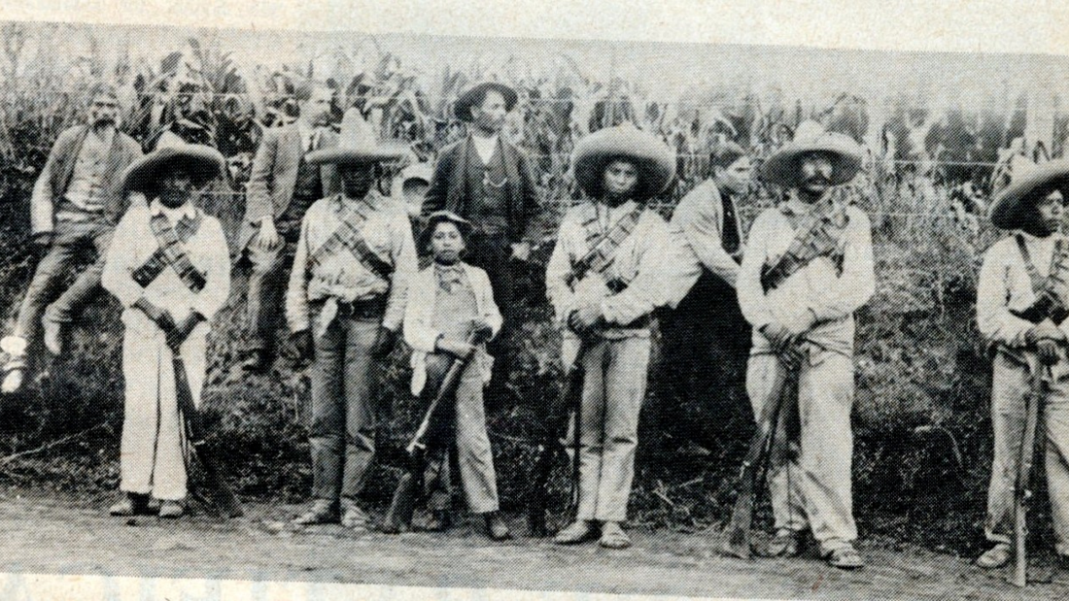

¿Quiénes aparecen en ella?
¿Qué edad tienen las personas retratadas?
¿A qué clase social creen que pertenecían y a qué grupo revolucionario?
¿Qué elementos les permiten deducirlo?

Esta imagen corresponde al Ejército Libertador de Sur, cuando incursionó en la Ciudad de México al mando de Emiliano Zapata.

Como refiere la lectura inicial, este ejército estaba conformado principalmente por campesinos indígenas que habían perdido sus tierras a manos de hacendados latifundistas en el estado de Morelos y otras regiones del centro del país, como el Estado de México y Puebla. Muchos de ellos consideraban que no bastaban las transformaciones que había emprendido Madero.

Para profundizar en este tema, escucha el siguiente audio que el investigador mexicano Felipe Ávila realizó para Aprende en Casa. Pon atención en las características de las personas que conformaban los ejércitos revolucionarios y en las regiones de influencia de cada grupo.

Obsérvalo y escúchalo del minuto 04:55 al 09:27.

- Entrevista al Dr. Felipe Ávila (Director General del Instituto Nacional de Estudios Históricos de las Revoluciones de México)
https://drive.google.com/file/d/1Ru2lGHWB3O_AvqLYPPnAesuxFfq5eQtp/view

Como pudiste apreciar en el video, dentro de las filas revolucionarias no todos los combatientes y sus demandas eran iguales. Existían contrastes muy marcados definidos por las necesidades, el origen social y la región de donde provenían. Ya que al ser nuestro país un territorio tan diverso, territorial y culturalmente, las exigencias eran distintas. Son precisamente esas diferencias las que analizarás a continuación.

La ruptura de los zapatistas con Francisco I. Madero alcanzó un punto de no retorno cuando proclamaron el Plan de Ayala el 28 de noviembre de 1911. En este documento dejaban clara la desconfianza hacia el presidente y advertían que mantendrían su lucha hasta obtener la posesión de los “terrenos, montes y aguas”, que les habían sido robados por “hacendados y caciques”.

Pero este no fue el único levantamiento que Madero tuvo que enfrentar.

Pascual Orozco también se levantó en armas en Chihuahua, con el Plan de la Empacadora, en marzo de 1912, mediante el cual se desconocía a Madero como presidente y se proponía un programa de reformas laborales y agrarias. El orozquista era un grupo conformado por campesinos, obreros y clase media de diferentes estados del norte: Chihuahua, Durango, Coahuila, Zacatecas y San Luis Potosí, principalmente.

Pero el levantamiento armado que tendría mayores repercusiones sería el protagonizado por Félix Díaz, sobrino de Porfirio, y el general Bernardo Reyes, en 1913.

Un año antes habían intentado conseguir el poder mediante insurrecciones separadas, el primero en Veracruz y el segundo en la zona norte del territorio. Ambos habían sido apresados en la misma cárcel, donde organizaron un golpe de Estado en contra de Madero.

Su plan original era que Reyes ocupara la presidencia, pero éste murió el 9 de febrero, al iniciar la revuelta, así que Félix Díaz se hizo cargo de la insurrección y buscó aliarse con otros inconformes.

Madero había comisionado al antiguo general porfirista Victoriano Huerta para controlar la situación, pero Huerta pronto negoció con los golpistas para derrocar a Madero, apoyado por el embajador estadounidense Henry Lane Wilson.

La Ciudad de México fue testigo durante 10 días del ataque en contra del poder legalmente establecido, y se ha denominado a este periodo la Decena Trágica.

Huerta consumó el golpe de Estado en contra del presidente y afianzó su control de la capital. Para completar su traición, ordenó asesinar al presidente Madero y al vicepresidente Pino Suárez.

Conoce con mayor detalle lo ocurrido durante la Decena Trágica a través del siguiente video. En él podrás apreciar lo que sucedió en estos días que pusieron fin al gobierno de Madero, quien encabezó la primera etapa de la Revolución mexicana. Presta especial atención a los personajes que intervinieron en este proceso y la forma como fueron tejiendo su alianza. Obsérvalo del minuto 03:09 al 04:53.

- La Decena Trágica
https://www.youtube.com/watch?v=H6V6-Kne_C8

Una vez en el poder, Victoriano Huerta logró lo que parecía imposible: unir a casi todos los líderes revolucionarios, pero en su contra.

En marzo de 1913, Venustiano Carranza proclamó el Plan de Guadalupe, por el cual se autonombró primer jefe del Ejército Constitucionalista y declaró su intención de luchar contra Huerta. Mientras tanto, Zapata continuó con el levantamiento armado que inició durante el gobierno de Madero y se negó a deponer las armas, manifestándose en contra de Huerta.

Por su parte, Francisco Villa se unió al Ejército Constitucionalista, junto con otros generales provenientes del norte, como Álvaro Obregón y Plutarco Elías Calles. Pascual Orozco, por su parte, combatió en favor de Victoriano Huerta.

La lucha fue muy sangrienta, pero el avance contra Huerta se dio de manera firme.

Mientras el Ejército Libertador del Sur asediaba los territorios cercanos a la capital, desde su centro de operaciones en Cuautla, Morelos, Villa y Carranza avanzaban sobre Zacatecas y Coahuila, controlando los yacimientos de carbón, combustible indispensable para el funcionamiento de los trenes, que eran el medio de transporte más eficiente para los revolucionarios. Por su parte, Álvaro Obregón desplegó sus tropas sin tropiezos por el occidente de México.

Huerta estaba siendo acorralado por sus contrincantes, pero lo que precipitó su caída fue la intervención del ejército estadounidense, ordenada por el presidente Woodrow Wilson, el cual se apoderó de la aduana del puerto de Veracruz y no abandonó el territorio hasta que Huerta aceptó renunciar a la presidencia en julio de 1914.

Con la renuncia de Huerta, los problemas entre los principales líderes resurgieron y quedó claro que el país se encontraba dividido entre varias facciones, aunque las más influyentes fueron tres: villistas, zapatistas y constitucionalistas.

Si bien estos grupos compartían su rechazo a Victoriano Huerta, diferían en sus demandas. Mientras villistas y zapatistas exigían reformas sociales y agrarias profundas, los constitucionalistas buscaban un cambio político más moderado, ya que sus dirigentes Venustiano Carranza y Álvaro Obregón representaban a las capas más altas de la sociedad. El primero había sido gobernador de Coahuila durante el Porfiriato y el segundo pertenecía a la clase media.

El centro de operaciones del ejército constitucionalista se encontraba en Coahuila, y su ejército estaba conformado por abogados, ingenieros, profesores, periodistas, ganaderos, obreros, campesinos, estudiantes y terratenientes. Su principal demanda, como lo había dejado claro el Plan de Guadalupe, era restablecer el orden constitucional que se había violentado con Victoriano Huerta.

Estas diferencias se hicieron más evidentes cuando se convocó a una Convención de líderes revolucionarios en octubre de 1914, en la Ciudad de Aguascalientes.

Villa, Zapata y Felipe Ángeles, este último, general leal a Madero hasta el final, exigían el reconocimiento del Plan de Ayala y sus demandas, así como la renuncia de Venustiano Carranza y la elección de otro presidente. Carranza no aceptó y desconoció a la Convención, que había nombrado a Eulalio Gutiérrez como nuevo presidente de la República.

Carranza marchó rumbo a Veracruz apoyado por los principales generales constitucionalistas, como Álvaro Obregón. Por su parte, el ejército de la convención, encabezado por Emiliano Zapata y Francisco Villa, entró a la Ciudad de México para que el nuevo gobierno pudiera establecerse formalmente.

Empezó así una nueva etapa del movimiento armado, la lucha entre convencionistas y constitucionalistas; la etapa más violenta de todo el proceso revolucionario.

En Veracruz, Carranza se dio cuenta de que necesitaba dar un sentido social al Plan de Guadalupe y aceptó incluir el reparto de tierras y garantizar derechos laborales a los trabajadores, aunque en un tono mucho más sutil que el que demandaban sus opositores. Esta actitud poco a poco le fue ganando apoyo de otros sectores sociales.

Mientras tanto, los convencionistas enfrentaron serias dificultades. Por un lado, la alianza entre Zapata y Villa no significó una integración de sus ejércitos, ni la puesta en marcha de campañas en común.

Así, Zapata se concentró en Morelos, mientras que Villa tuvo que dividir a su ejército por todo el país. Por otro lado, el gobierno de Eulalio Gutiérrez fracasó ante el acoso de los constitucionalistas, y los siguientes presidentes elegidos por la convención, Roque González Garza y Francisco Lagos Cházaro, tampoco pudieron consolidar un gobierno.

Carranza supo aprovechar su estadía en Veracruz, controló la aduana del puerto y la exportación de petróleo, y la industria henequenera de Yucatán, que le proporcionaron recursos para conformar un ejército mejor armado.

Los generales constitucionalistas poco a poco cambiaron la balanza, y la derrota de Villa en Celaya ante las fuerzas de Álvaro Obregón les garantizó el triunfó.

El gobierno de Francisco I. Madero fue breve, por lo que no pudo concretar las reformas sociales exigidas. Además, no realizó cambios en las cúpulas militares y entre los políticos porfiristas, quienes no tardaron en darle la espalda y confabular en su contra para asesinarlo y colocar a Victoriano Huerta en el poder.

Zapata, Villa y Carranza, apoyados por generales de gran talento como Álvaro Obregón, desconocieron a Huerta y unieron fuerzas para combatirlo. Después de que Huerta abandonó el país, se hicieron evidentes, una vez más, las diferencias entre las demandas y los intereses de los distintos grupos revolucionarios.

Mientras Emiliano Zapata exigía el reparto de tierras y el derecho de los campesinos al agua en Morelos, Francisco Villa, cuyo principal bastión estaba en Chihuahua, pretendía repartir las enormes riquezas de las familias más poderosas del estado, pero era partidario de respetar la propiedad privada.

Por su parte, Álvaro Obregón y Venustiano Carranza, al representar los intereses de las clases medias y altas, no eran partidarios de cambios sociales profundos.

Cuando Villa y Zapata se unieron en la Convención de Aguascalientes, se enfrentaron a Carranza. Así inició una nueva etapa de la lucha armada que terminaría con la derrota de Villa y Zapata.

La Convención de Aguascalientes contribuyó a que Carranza integrara las demandas sociales de los campesinos y trabajadores, mismas que pocos años después quedaron plasmadas en un nuevo texto constitucional.

El Reto de Hoy:

Elabora un mapa y destaca con un color específico la zona de influencia de cada grupo revolucionario del que se ha mencionado en esta sesión. Alrededor del mapa escribe en un recuadro las principales características de cada uno de los ejércitos.

Para superar el reto puedes consultar la información de tu libro de texto de Historia, tercer grado, en el tema revisado.

¡Buen trabajo!

Gracias por tu esfuerzo.

